 | Министерство науки и высшего образования Российской Федерации  Федеральное государственное бюджетное образовательное учреждение  высшего образования  «Московский государственный технический университет  имени Н.Э. Баумана  (национальный исследовательский университет)»  (МГТУ им. Н.Э. Баумана)

ФАКУЛЬТЕТ _____ИНФОРМАТИКА И СИСТЕМЫ УПРАВЛЕНИЯ___________________________

КАФЕДРА _____СИСТЕМЫ ОБРАБОТКИ ИНФОРМАЦИИ И УПРАВЛЕНИЯ___________________

РАСЧЕТНО-ПОЯСНИТЕЛЬНАЯ ЗАПИСКА

К НАУЧНО-ИССЛЕДОВАТЕЛЬСКОЙ РАБОТЕ

НА ТЕМУ:
Разработка и оценка моделей машинного обучения________________________________________________________________________________________
_______________________________________________
_______________________________________________

Студент __ИУ5-63Б______ _________________ __________ В.Д. Журмилов
(Группа) (Подпись, дата) (И.О.Фамилия)

Руководитель _________________ _Ю.Е. Гапанюк_____
(Подпись, дата) (И.О.Фамилия)

2024 г.
Министерство науки и высшего образования Российской Федерации
Федеральное государственное бюджетное образовательное учреждение
высшего образования
«Московский государственный технический университет имени Н.Э. Баумана
(национальный исследовательский университет)»
(МГТУ им. Н.Э. Баумана)

УТВЕРЖДАЮ
Заведующий кафедрой ___ИУ5____
(Индекс)
______________ ___В.И. Терехов__
(И.О.Фамилия)
«_07_» ____февраля_______ 2024 г.

ЗАДАНИЕ
на выполнение научно-исследовательской работы

по теме ________________ Разработка и оценка моделей методов машинного обучения ________________________________________________________________ ________________________________________________________________________________

Студент группы _ИУ5-63Б__

________________Журмилов Вадим Дмилриевич _____________________________________
(Фамилия, имя, отчество)

Направленность НИР (учебная, исследовательская, практическая, производственная, др.)
____________________ИССЛЕДОВАТЕЛЬСКАЯ____________________________________________
Источник тематики (кафедра, предприятие, НИР) _____КАФЕДРА_____________________________

График выполнения НИР: 25% к ____ нед., 50% к ____ нед., 75% к ___ нед., 100% к ____ нед.

Техническое задание _____________________________________________________________________________
________________________________________________________________________________
________________________________________________________________________________
________________________________________________________________________________________________________________________________________________________________
Оформление научно-исследовательской работы:

Расчетно-пояснительная записка на 14 листах формата А4.
Перечень графического (иллюстративного) материала (чертежи, плакаты, слайды и т.п.)
________________________________________________________________________________
________________________________________________________________________________
________________________________________________________________________________
________________________________________________________________________________

Дата выдачи задания «_07_» ____февраля_______ 2024 г.

Руководитель НИР _________________ __Ю.Е. Гапанюк_____
(Подпись, дата) (И.О.Фамилия)
Студент _________________ _В.Д. Журмилов______
(Подпись, дата) (И.О.Фамилия)

Примечание: Задание оформляется в двух экземплярах: один выдается студенту, второй хранится на кафедре.

Содержание
Введение 3
Основная часть 4
Вывод 13

Введение
В современном мире музыкальная индустрия является одной из самых динамично развивающихся и конкурентных отраслей. Миллионы песен выпускаются ежедневно, и понять, какой жанр музыки станет популярным и найдет свою аудиторию, является ключевым вопросом для музыкальных продюсеров и исполнителей.
В данной работе мы сосредоточимся на анализе набора данных по классификации жанров музыки. Этот набор данных включает информацию о характеристиках песен, таких как темп, тональность, длительность, акустические характеристики и прочее. Целью работы является разработка и оценка моделей машинного обучения для определения жанра музыки на основе этих характеристик.
Анализ данных позволит выявить, какие характеристики песен являются наиболее важными для определения их жанра. Модели машинного обучения помогут выделить закономерности и паттерны, которые могут быть неочевидны при обычном анализе.
В ходе работы будет проведен предварительный исследовательский анализ данных, выбор и кодирование признаков, анализ корреляций и построение моделей машинного обучения. Будут рассмотрены различные алгоритмы классификации, чтобы определить, какая модель наиболее эффективно определяет жанр музыки.
Результаты и выводы данной работы могут быть полезны как для музыкальных продюсеров, стремящихся понять предпочтения аудитории, так и для музыкальных платформ, предоставляющих персонализированные рекомендации пользователей. Кроме того, данное исследование может заинтересовать музыкантов и исследователей в области анализа данных и машинного обучения.

Основная часть

Постановка Задачи
Целью данной работы является разработка и оценка моделей машинного обучения для классификации жанра музыки на основе набора данных, предоставленного Kaggle: https://www.kaggle.com/datasets/vicsuperman/prediction-of-music-genre. В качестве целевой переменной для задачи классификации был выбран жанр музыки (“music_genre”).
Датасет состоит из одного файла music_genres со следующими колонками

1. artistname: Наименование исполнителя или группы, выпустивших трек.
2. trackname: Наименование трека или песни.
3. popularity: Показатель популярности трека.
4. acousticness: Показатель акустичности трека.
5. danceability: Показатель танцевальности трека.
6. durationms: Продолжительность трека в миллисекундах.
7. energy: Показатель энергичности трека.
8. instrumentalness: Показатель наличия инструментальных звуков в треке.
9. key: Тональность трека.
10. liveness: Отражает, насколько запись звучит "живо".
11. loudness: Громкость трека (в дБ).
12. mode: Музыкальный лад (мажор/минор)
13. speechiness: Показатель наличия речи в треке. Отражает степень присутствия речи и слов в музыке.
14. tempo: Темп музыки.
15. obtaineddate: Дата получения данных.
16. valence: Показатель позитивности трека. Отражает настроение и эмоциональный характер песни. 17. music_genre: Жанр песни.
Последовательность действий
- Проведение разведочного анализа данных. Построение графиков, необходимых для понимания структуры данных. Анализ и заполнение пропусков в данных.
Размер датасета - 50000 строк, 17 колонок,
Список колонок с типами данных:
artist_name object
track_name object
popularity float64
acousticness float64
danceability float64
duration_ms float64
energy float64
instrumentalness float64
key object
liveness float64
loudness float64
mode object
speechiness float64
tempo object
obtained_date object
valence float64
music_genre object
Есть пустые значения, категориальные признаки будут закодированы.
Скрипичные диаграммы:
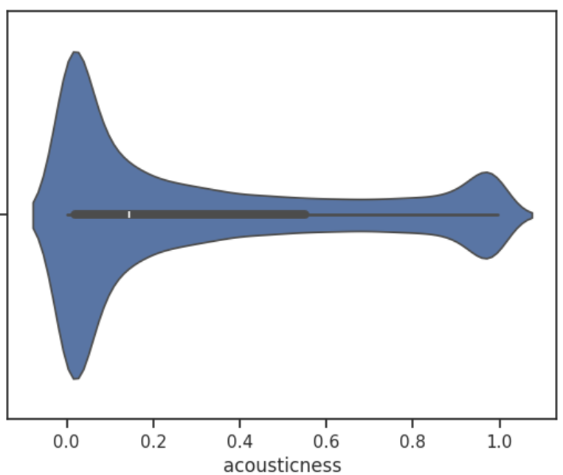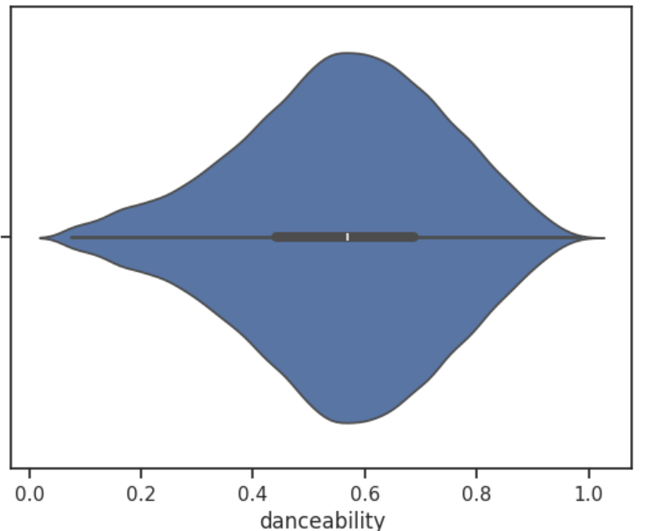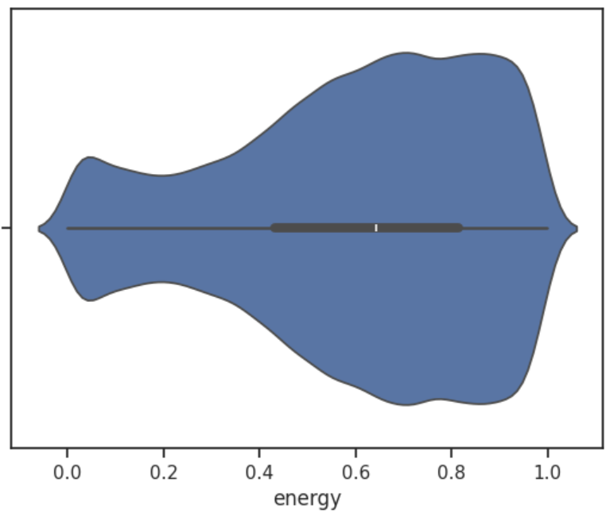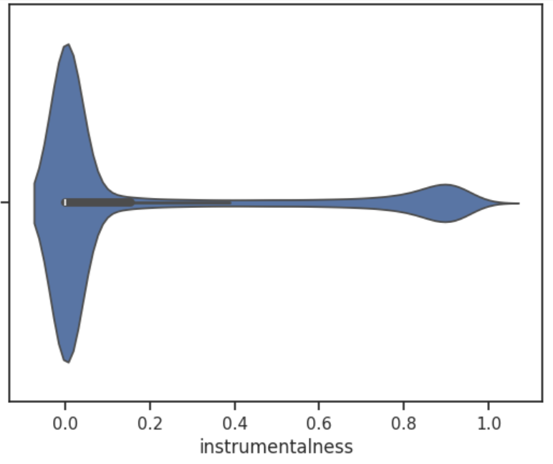
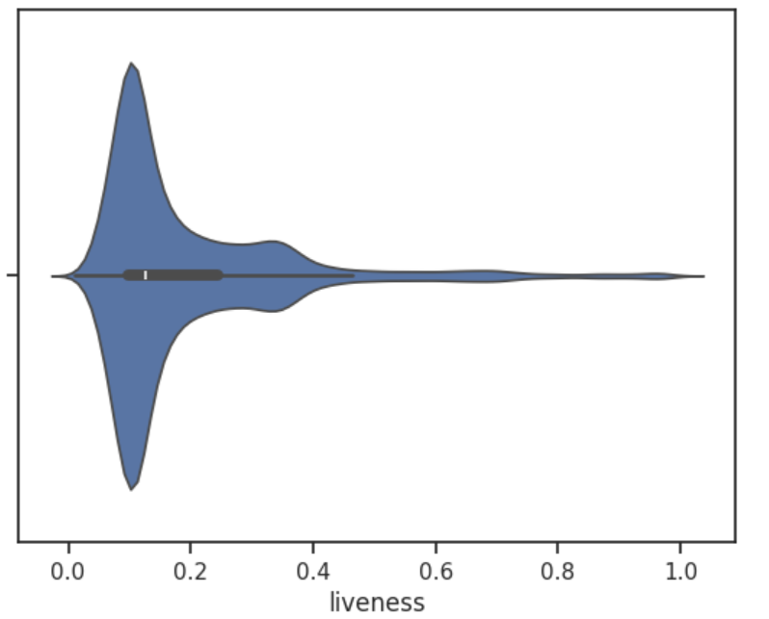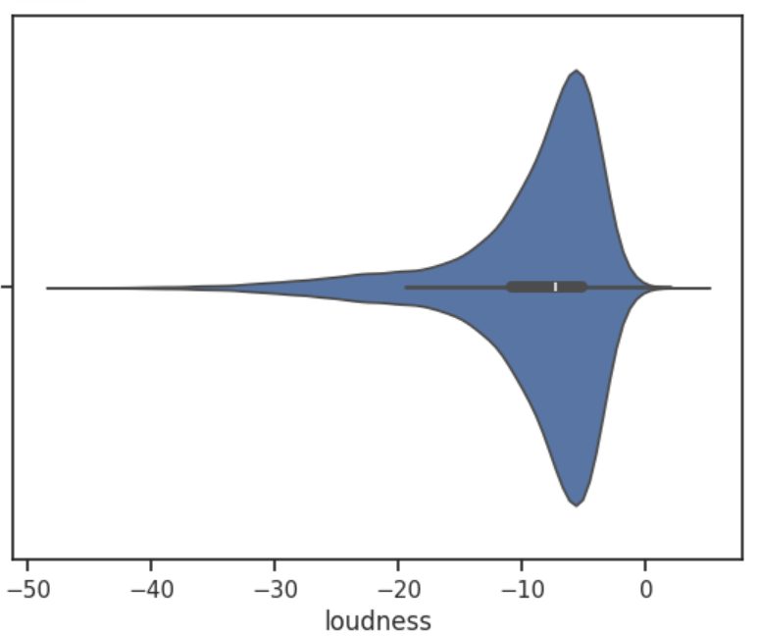
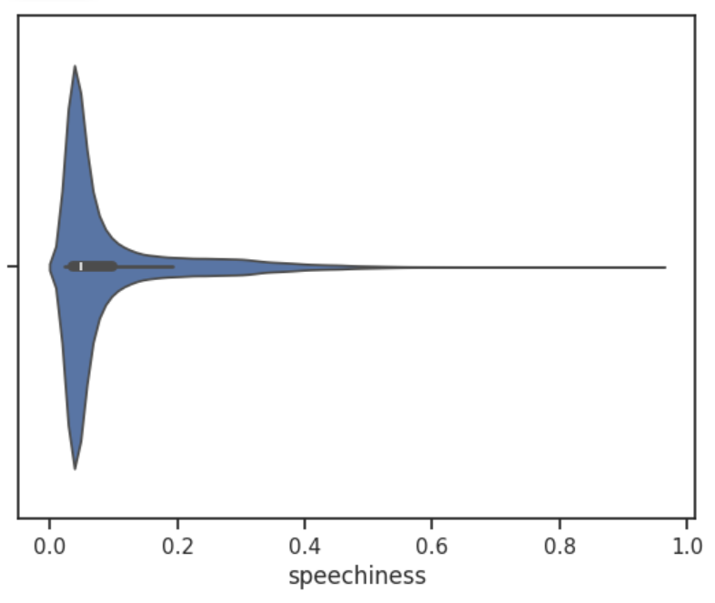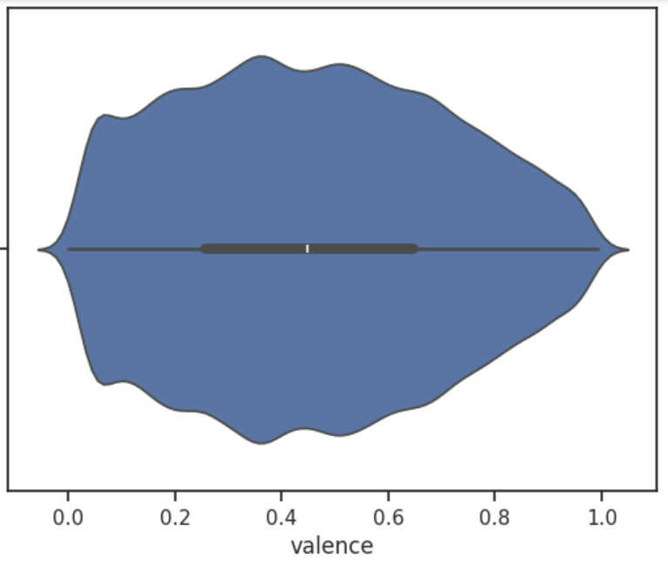
- Подготовка Данных: В процессе подготовки данных были выполнены следующие действия:
  - Масштабирование числовых признаков, чтобы обеспечить равномерное распространение значений и улучшить стабильность обучения моделей.
  - Кодирование категориальных признаков
  - Выделение нового признака – присутствие ключевых слов в названии
  - Удаление столбцов, не используемых при классификации
- Выбор Признаков: Был проведен анализ корреляции между признаками и целевой переменной для определения наиболее значимых признаков, которые будут использоваться для построения моделей.
На основе корреляционной матрицы можно сделать следующие выводы:
- Большая часть данных довольно слабо коррелирует между собой
- Целевой признак 'music_genre' наиболее сильно коррелирует с 'dancebility'(0.30). Этот признак следует оставить в модели классификации.
- Признаки 'energy' и 'loudness' имеют корреляцию близкую к 1, поэтому в модели можно использовать только признак 'loudness', так как он наиболее сильно коррелирует с целевым признаком.
- Признаки Major и Minor обратны друг другу, поэтому можно использовать лишь один из них.
- Несмотря на относительно слабую корреляцию признаков, модель все же можно построить.
- Выбор метрик для последующей оценки качества моделей.
Метрики, формируемые на основе матрицы ошибок:
Метрика precision:
Можно переводить как точность, но такой перевод совпадает с переводом метрики "accuracy".
precision=TP/(TP+FP)
Доля верно предсказанных классификатором положительных объектов, из всех объектов, которые классификатор верно или неверно определил как положительные.
Используется функция precision_score.
Метрика recall (полнота):
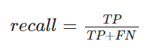
Доля верно предсказанных классификатором положительных объектов, из всех действительно положительных объектов.
Используется функция recall_score.
Метрика F1-мера:
Для того, чтобы объединить precision и recall в единую метрику используется Fβ-мера, которая вычисляется как среднее гармоническое от precision и recall: 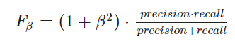
,где β определяет вес точности в метрике.
На практике чаще всего используют вариант F1-меры (которую часто называют F-мерой) при β=1:
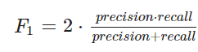
Для вычисления используется функция f1_score.
- Выбор наиболее подходящих моделей для решения задачи классификации.
- Логистическая регрессия
- Метод ближайших соседей
- Решающее дерево
- Случайный лес
- Градиентный бустин

- Формирование обучающей и тестовой выборок на основе исходного набора данных.
X_train, X_test, y_train, y_test = train_test_split(X, y, random_state=1)
- Построение базового решения (baseline) для выбранных моделей без подбора гиперпараметров.
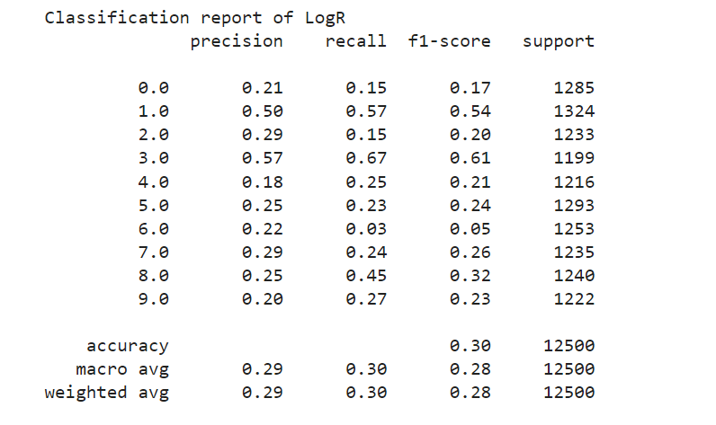
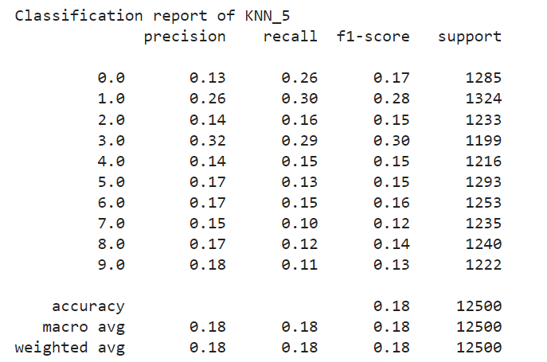
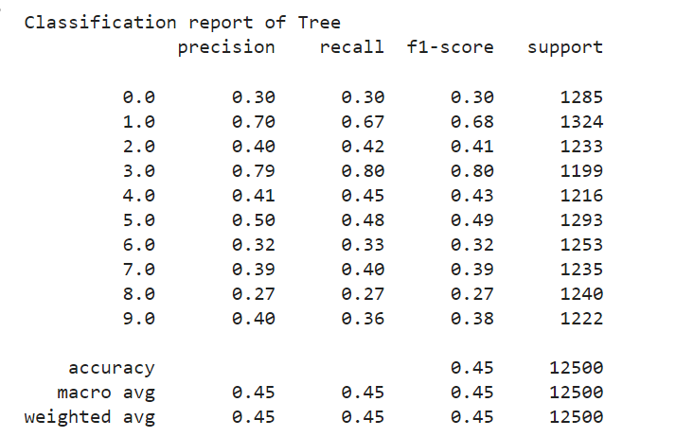
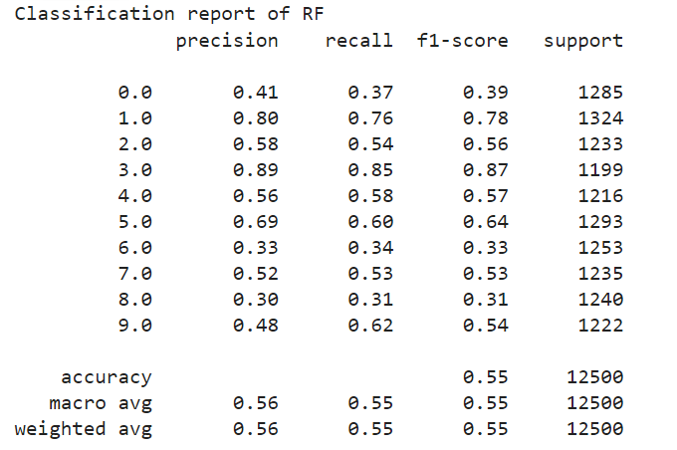
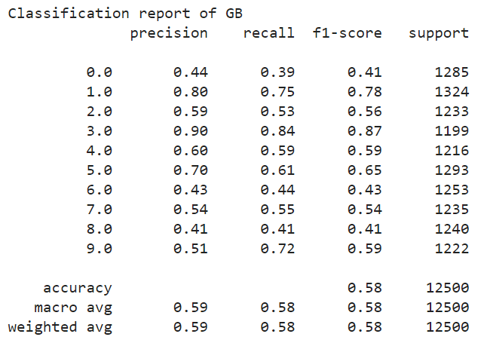
- Подбор гиперпараметров для выбранных моделей. Анализ Результатов

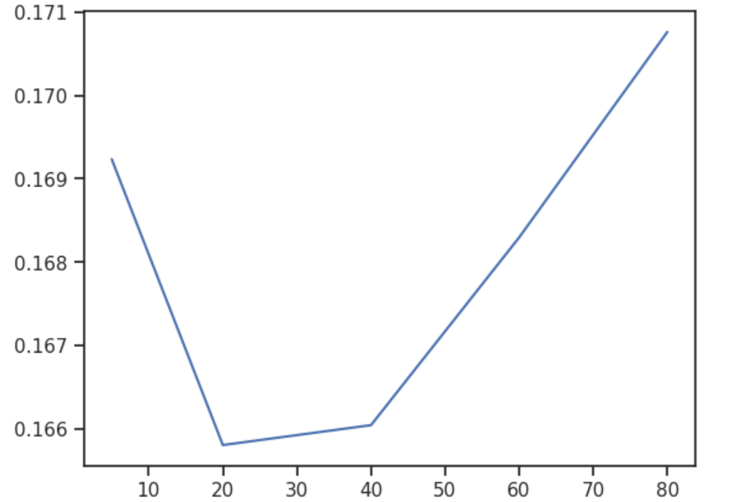
KNN – 60
- Сравнение значений базового и с гиперпараметром
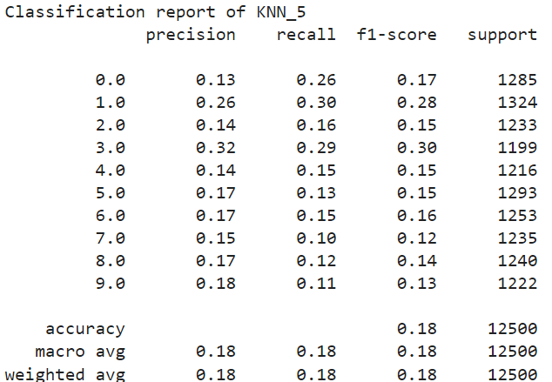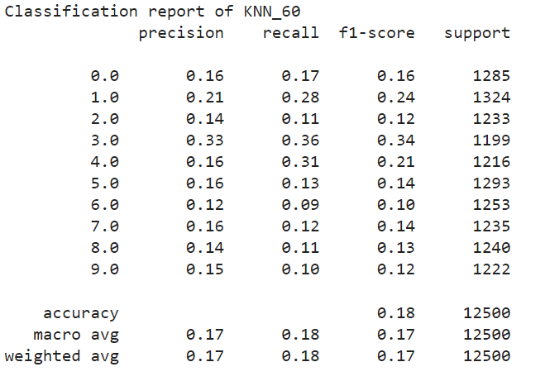

Итог: гиперпараметры незначительно улучшили результаты метрик
- Формулирование Выводов.
На основе проведенного анализа были сформулированы выводы о том, какие факторы оказывают наибольшее влияние на шансы на жанр музыки и какая модель машинного обучения наиболее эффективна для классификации жанров музыки.
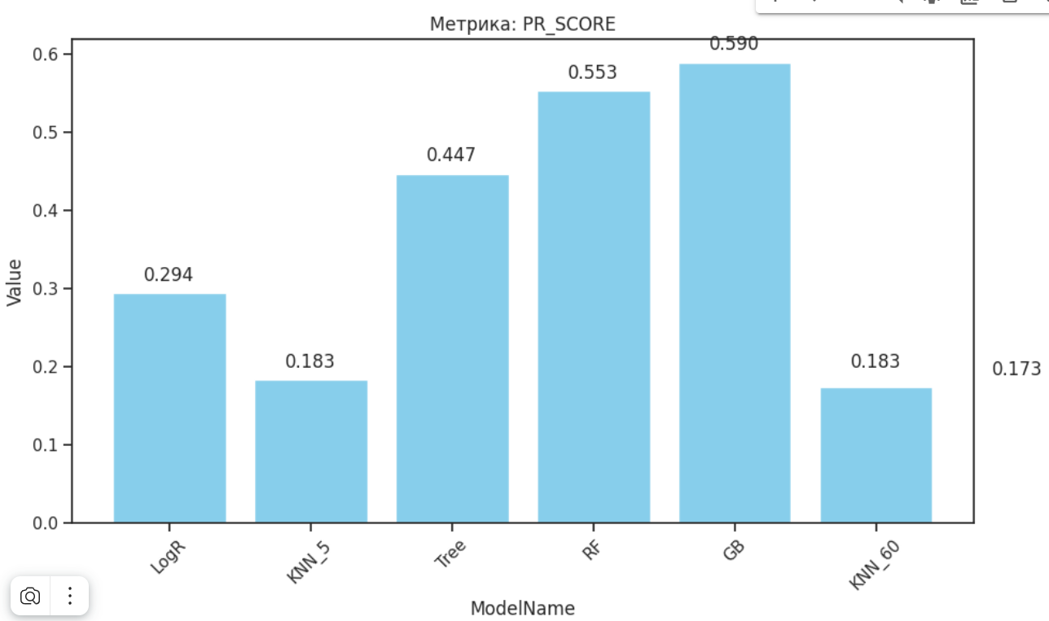
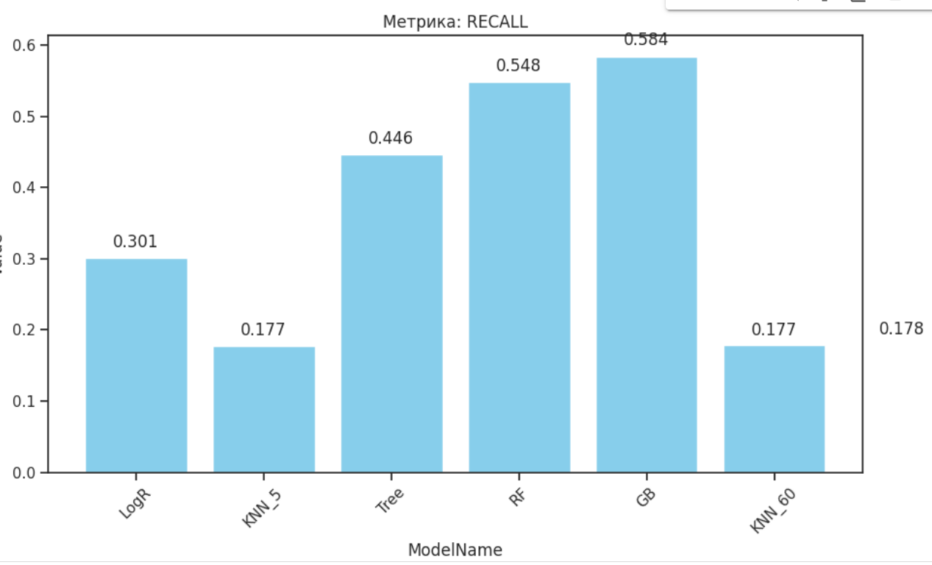
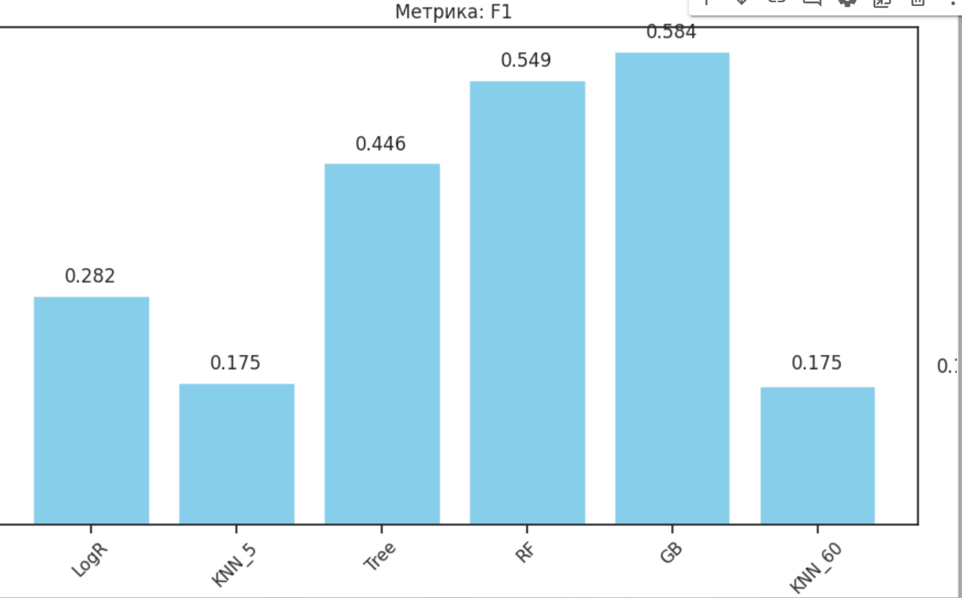
По графикам видно, что лучше всего себя показал Градиентный бустинг.

Заключение

В ходе данной работы было проведено комплексное исследование, направленное на классификацию жанра музыки на основе набора данных, предоставленного Kaggle. Были разработаны и оценены различные модели машинного обучения, включая базовые и оптимизированные с использованием подбора гиперпараметров.
Результаты показали, что подбор гиперпараметров не существенно повышает качество прогнозирования. Особенно эффективной оказалась модель градиентного бустинга.
Таким образом, разработанные модели машинного обучения и проведенный анализ позволяют классифицировать жанры музыки. Это может служить ценным инструментом как для работников музыкальной сферы, так и для слушателей.
В будущем, расширение анализа на дополнительные признаки и использование более продвинутых методов машинного обучения может еще больше улучшить точность прогнозирования и дать возможность более глубокого понимания механизмов образования различных музыкальных жанров.

Список использованных источников информации
- Kaggle. (2021). Graduate Admissions Dataset. URL: https://www.kaggle.com/datasets/vicsuperman/prediction-of-music-genre
- Скриптовый язык программирования Python. (2023). Documentation. URL: https://docs.python.org/3/
- Scikit-learn. (2023). Machine Learning in Python. URL: https://scikit-learn.org/stable/
- GitHub репозиторий курса «Технологии машинного обучения». URL: https://github.com/ugapanyuk/courses_current/wiki/COURSE_TMO_SPRING_2024

